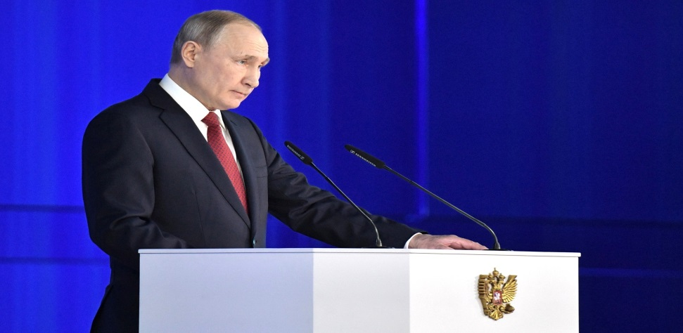
Сегодня Владимир Путин выступил с ежегодным Посланием к Федеральному Собранию.
Информируем вас о том, что было сказано об образовании, семье и детях.
Президент предложил:
- Ввести специальную надбавку классным руководителям российских школ. Она будет выделяться из федерального бюджета и составит не менее 5 тысяч рублей.
- Обеспечить бесплатным горячим питанием всех учеников начальной школы с 1 по 4 классы. Средства на бесплатное горячее питание для школьников начальных классов будут направляться из федерального, регионального и местного бюджетов.
- Увеличить развитие институтов и университетов в регионах, чтобы люди могли получать образование на своей малой родине. Также он предложил предоставить студентам возможность со второго курса выбирать новое направление, в том числе смежные специальности.
- Продлить программу материнского капитала до конца 2026 года.
- с 1 января 2020 года выплачивать материнский капитал при рождении первого ребенка в размере 466 617 рублей
Увеличить размер материнского капитала при рождении второго ребенка до 616 617 рублей.
- с 1 января 2020 года ввести ежемесячную выплату на ребенка 3–7 лет для семей, чей доход составляет меньше одного прожиточного минимума на человека. Выплаты будут получать семьи, чьи доходы не превышают одного прожиточного минимума на человека. На первом этапе выплата составит 0,5 размера прожиточного минимума, то есть 5,5 тысяч рублей.

